宠物舞团技能UI需分

杨煜

# 描述

新增宠物技能.

# 界面

舞团艺修所中新增两个技能

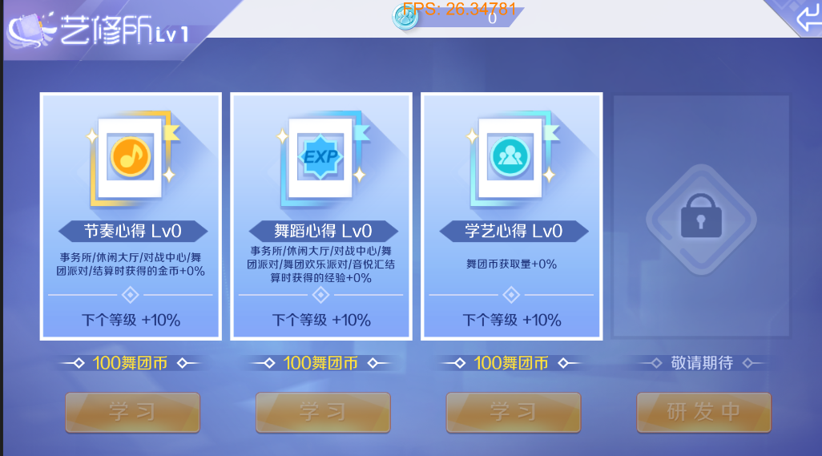

* **宠物旅行时移动速度加成**
* **宠物旅行时成长值加成**

在宠物旅行结束,玩家点击收取礼物按钮后，弹出恭喜获得弹窗，其中的成长值一项增加技能buff标识

* + Buff标识需要显示具体的加成百分比
  + 成长值图标下获得数量直接显示加成后的数量

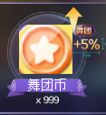

成长值

* + 技能每个等级旅行获得成长值增加的百分比、升级技能的价格等均可配置
* 舞团艺修所界面中，显示的舞团技能超出4个时，支持左右滑动查看，显示左右箭头